

ROW 8 (50 Gpd)

Umkehr-Osmose Anlage, 5-stufige Filtration mit Druckpumpe

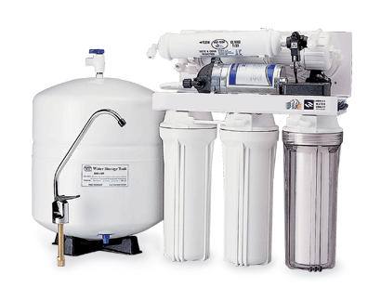
- Typ Einbau
- Druck Wasserversorgung 1,5-5 bar
- Qualität Speisewasser <11°dH
- Wasserversorgung 1/4”
- Wasserablauf 1/4”
- R.O. Wasser 1/4”
- 1 Membran (50GPD Filmtec)
- 5-stufige Wasserfiltration
- Wasser Ausbeute 180 Liter pro Tag R.O.

Netzspannung 230 Volt / 30W
- Membran Druckpumpe
- Abmessungen dxbxh 21x37x45 cm
- Gewicht 18Kg (im Einsatz)
- einschließlich 19Ltr. Tank
- Komplett Set

Bestellcode der angewendeten Filter
Sediment Filter 5 Micron: F-10I-5m
Bloc Filter: F-10I-AC
G.A.C. Carbon Filter: F-10I-GAC
Membran: TW 30-1812-50
Post Carbon Filter: F-IL-PC

